尼曼匹克症（NP）病友聯誼活動
親愛的NP家族朋友～
已經好久沒有一起聚會了，是否想念著大家呢？今年尼曼匹克的代言人以欣即將與巫爸及巫媽前往歐洲遊學，且將參與英國尼曼匹克之病友會活動，為了與國際接軌，分享台灣照顧經驗，本次除了聚會聯誼之外，更想瞭解大家照顧上的想法與建議，還請各位踴躍參加！

- 活動時間：106年9月9日(六) 上午11:00至下午14:30
- 活動地點：台北國際飯店3樓雙園廳 (台北市南京東路一段66號)
- 活動對象：尼曼匹克症病友及家屬
- 活動內容：
時間 | 內容
11：00～11：30 | 報到～相見歡
11：30～13：30 | 中午用餐聯誼時間
13：30～14：30 | 經驗分享
14：30～ | 賦歸

- 報名方式：請於9月1日前填寫後附報名表，以傳真、E-MAIL或電話方式報名
．傳真電話：(02)2567-3560
．E-mail： ps02@tfrd.org.tw
．傳真或e-mail後，務必來電確認02-25210717分機167 張毓宸
◎地圖索引：
台北國際飯店（台北市南京東路一段66號）
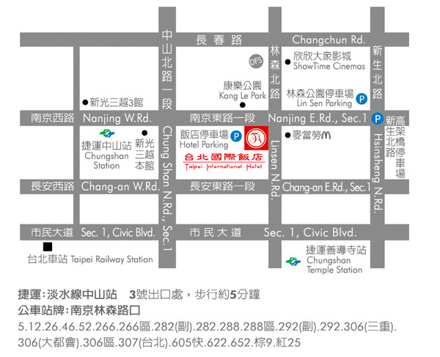

106年尼曼匹克症病友聯誼 報名表

病友姓名1： |  |  |  |  |  | 飲食情形 |  | □葷 □素  □不需準備 |  | 當天是否參加 |  |  | □是 □否
使用輔具：
病友姓名2：  （無則免填） |  |  |  |  | 飲食情形 |  |  | □葷 □素  □不需準備 |  |  | 當天是否參加 |  | □是 □否
使用輔具：
聯絡方式 |  | 行動電話(必填)： 室內電話：
 |  | E-mail:
通訊地址 |  | 郵遞區號□□□
陪同家屬資料
家屬姓名 |  |  | 與病友  關係 | 餐點 |  |  |  | 家屬姓名 |  |  |  | 與病友  關係 |  | 餐點
 |  |  |  | □葷 □素  □不需準備 |  |  |  |  |  |  |  |  |  | □葷 □素  □不需準備
 |  |  |  | □葷 □素  □不需準備 |  |  |  |  |  |  |  |  |  | □葷 □素  □不需準備
緊急聯絡人  （非當天出席者） |  |  |  |  |  |  | 聯絡方式 |  | 手機：  室內電話：

報名方式：以傳真、E-MAIL或電話方式報名，傳真 (02)2567-3560，E-mail：ps02@tfrd.org.tw，傳真或e-mail後，務必來電確認，若有任何疑問，歡迎來電洽詢，（02）2521-0717分機167張毓宸。
報名時間：即日起至9月1日（五）止。
為鼓勵各地病友踴躍參加，本活動將提供部分交通補助（每家限兩人、至少包含一名病友）

